

Институт информационных и вычислительных технологий

Кафедра управления и интеллектуальных технологий

**Отчет по лабораторной работе №1**

**По курсу «Элементы и системы гидроавтоматики»**

**«Испытания нерегулируемых гидроприводов поступательного движения»**

Выполнили студенты:

Михайловский М., Ковалев Е., Рехалов А.

Группа: А-03-21

Бригада: 3

Проверил: Шилин Денис Викторович

**Москва 2024**

**Цель и содержание работы**

Экспериментальное определение характеристик насосной установки. Экспериментальное получение статических характеристик нерегулируемого гидропривода с одноштоковым гидроцилиндром двухстороннего действия при двух схемах его подключения.

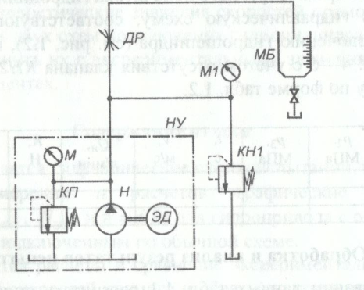

Рис**.** 1. Гидравлическая схема для определения характеристик насосной установки

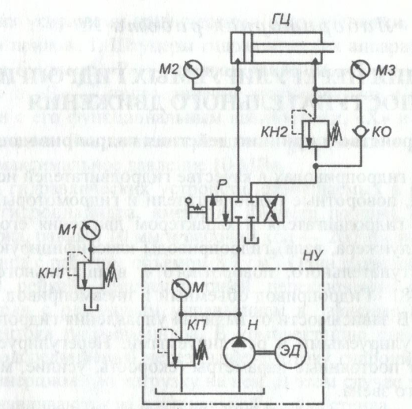

Рис**.** 2. Схема испытаний нерегулируемого гидропривода с гидроцилиндром, подключенным по обычной схеме.

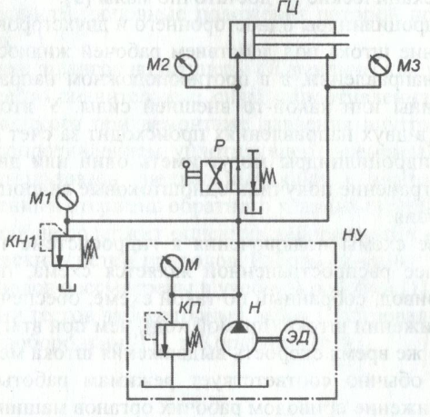

Рис. 3. Схема испытаний гидропривода с гидроцилиндром, подключенным по дифференциальной схеме.

Обработка и анализ результатов испытания

Для анализа зависимости давления насоса от расхода была собрана схема, представленная на рис. 1. Снятые данные записаны в таблице 1.

|  |  |  |  |  |
| --- | --- | --- | --- | --- |
| № | Давление | Объем V, л | Время t, с | Подача насоса |
| 1 | 0,2 | 0,3 | 5,83 | 3,09 |
| 2 | 1 | 0,3 | 5,45 | 3,3 |
| 3 | 1,5 | 0,3 | 5,41 | 3,33 |
| 4 | 2 | 0,3 | 4,79 | 3,76 |
| 5 | 3 | 0,3 | 4,01 | 4,49 |
| 6 | 4 | 0,3 | 4,08 | 4,41 |
| 7 | 5 | 0,3 | 4,84 | 3,72 |
| 8 | 5,2 | 0,3 | 8,32 | 2,16 |

Таблица 1. Характеристики насосной установки

Построенная графическая зависимость представлена на рис. 4. Чем меньше давление насоса, тем больше расход. Это связано с тем, что при малой нагрузке на шток гидроцилиндра его передвижение требует меньших усилий. Нагрузка создаёт небольшое давление в напорной линии, а скорость движения штока наибольшая.

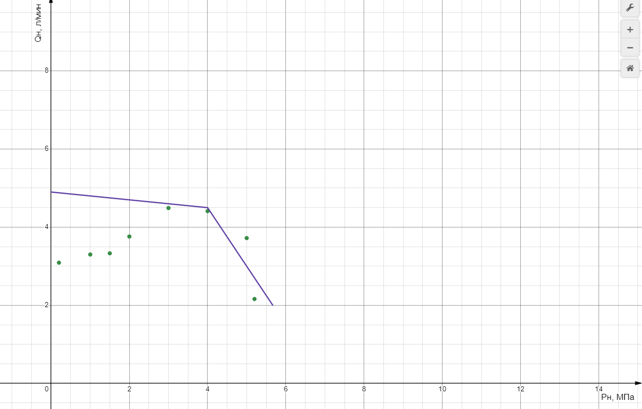

Рис. 4. Зависимость давления насоса от его расхода

Затем для анализа показателей работы схем обычного и дифференциального гидропривода были собраны схемы представленные на рис. 2, 3. Снятые и обработанные данные представлены в таблицах 2, 3.

При испытании обычной схемы изменяли КН2. При испытании дифференциальной схемы изменяли КН1.

|  |  |  |  |  |  |  |  |  |  |
| --- | --- | --- | --- | --- | --- | --- | --- | --- | --- |
| **p2,МПа** | **t, с** | **p1,МПа** | **Qвыд, л/мин** | **p3, МПа** | **R,Н** | **v,м/с** | **Nп,Вт** | **Nз,Вт** | **КПД,%** |
| 0,3 | 0,98 | 0,80 | 2,46 | 0,20 | 24,50 | 0,20 | 5,00 | 32,83 | 15,23 |
| 0,6 | 0,93 | 1,10 | 2,59 | 1,00 | 122,50 | 0,22 | 26,95 | 47,56 | 56,66 |
| 0,9 | 1,02 | 1,50 | 2,37 | 1,50 | 183,75 | 0,19 | 34,91 | 59,14 | 59,04 |
| 1,4 | 1,00 | 2,00 | 2,41 | 2,00 | 245,00 | 0,20 | 49,00 | 80,42 | 60,93 |
| 1,5 | 0,97 | 2,20 | 2,49 | 2,50 | 306,25 | 0,21 | 64,31 | 91,20 | 70,52 |
| 2,4 | 1,12 | 2,90 | 2,15 | 3,50 | 428,75 | 0,18 | 77,18 | 104,12 | 74,12 |
| 3 | 1,12 | 3,50 | 2,15 | 4,50 | 551,25 | 0,18 | 99,23 | 125,66 | 78,96 |
| 3,4 | 1,13 | 3,90 | 2,14 | 5,00 | 612,50 | 0,18 | 110,25 | 138,79 | 79,44 |

Таблица 2. Характеристики гидропривода с гидроцилиндром, подключенным по обычной схеме

|  |  |  |  |  |  |
| --- | --- | --- | --- | --- | --- |
| **p2,МПа** | **t, с** | **p1,МПа** | **Qвыд, л/мин** | **p3, МПа** | **v,м/с** |
| 0,25 | 1,95 | 0,80 | 1,24 | 0,30 | 0,10 |
| 0,4 | 1,70 | 0,80 | 1,42 | 0,50 | 0,12 |
| 0,5 | 1,10 | 1,00 | 2,19 | 0,80 | 0,18 |
| 0,8 | 1,05 | 1,30 | 2,30 | 1,00 | 0,19 |
| 1 | 0,80 | 1,60 | 3,02 | 1,50 | 0,25 |
| 1,4 | 0,58 | 2,10 | 4,16 | 2,00 | 0,34 |
| 1,6 | 0,55 | 2,50 | 4,39 | 2,50 | 0,36 |
| 2 | 0,45 | 3,00 | 5,36 | 3,00 | 0,44 |

Таблица 3. Характеристики гидропривода с гидроцилиндром, подключенным по дифференциальной схеме.

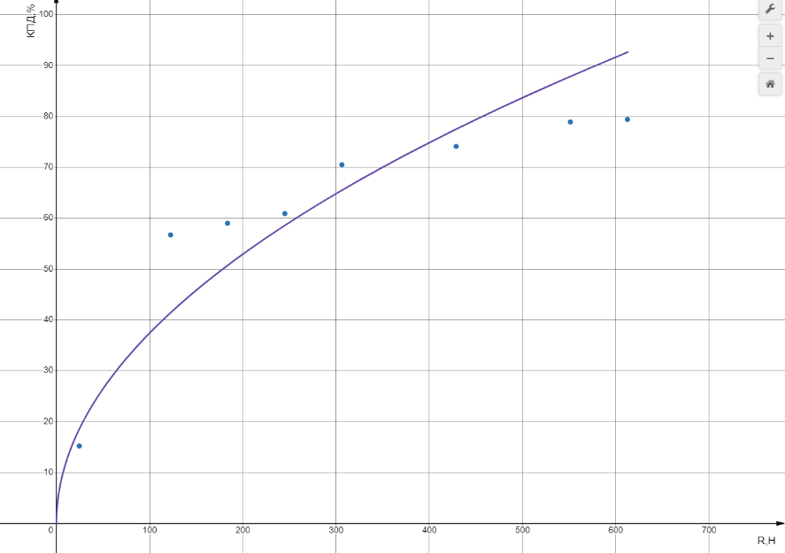

Рис. 4 Зависимость усилия на штоке от КПД 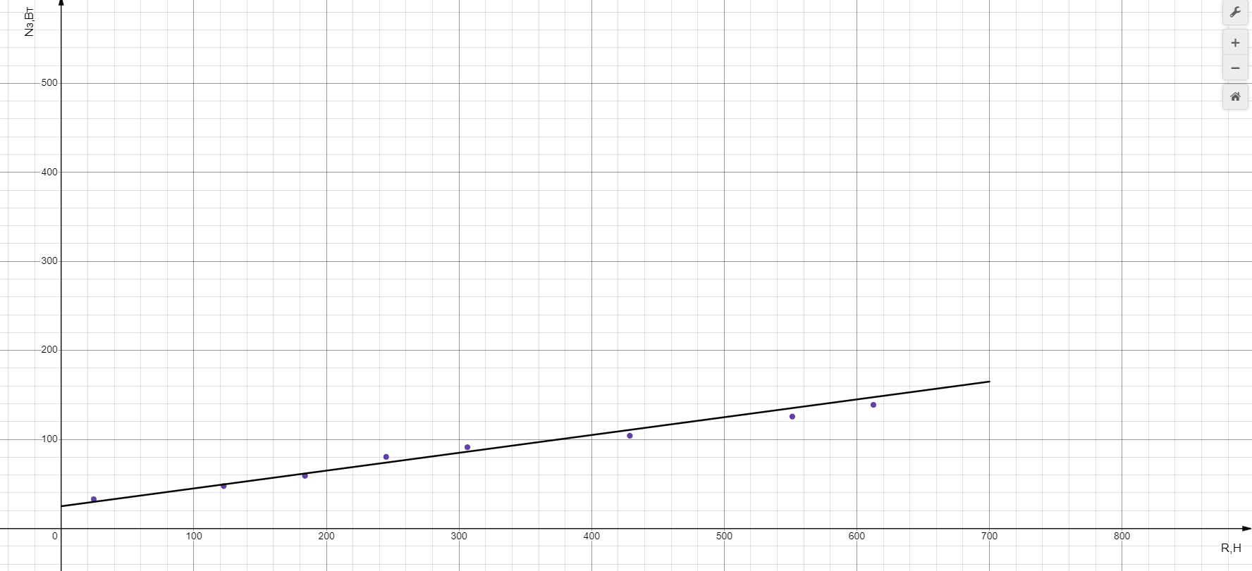

Рис. 5 Зависимость усилия на штоке от затраченной мощности

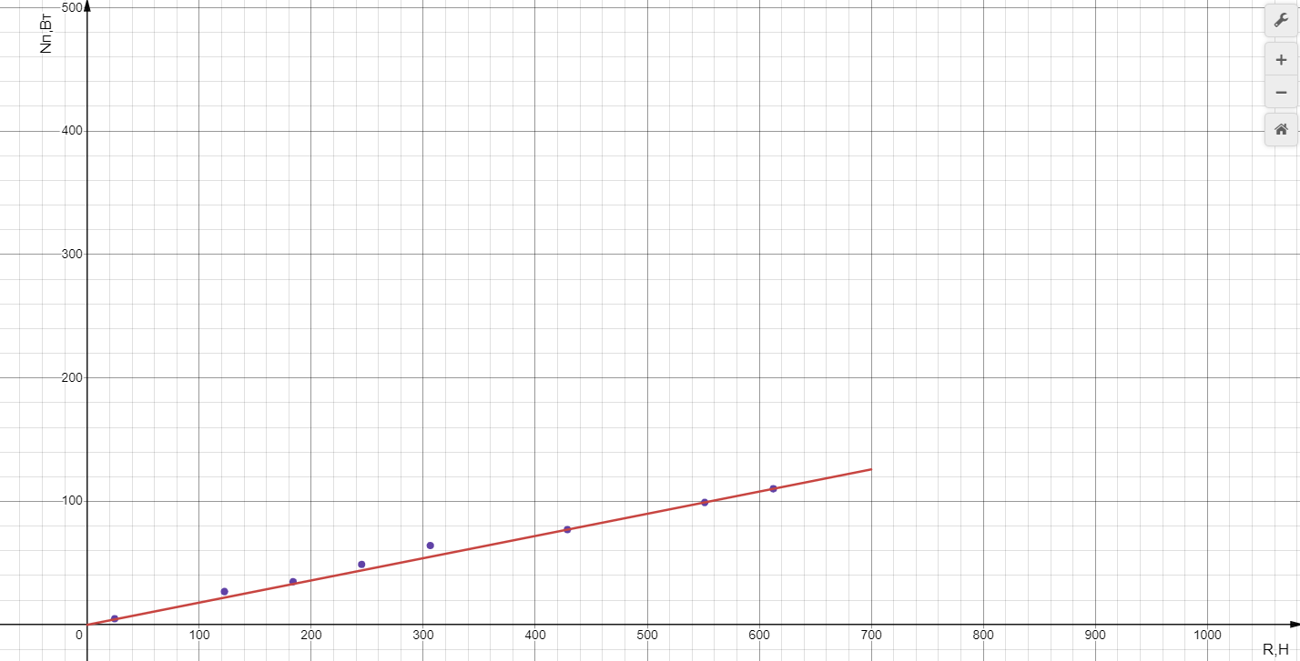

Рис. 6 Зависимость усилия на штоке от полезной мощности

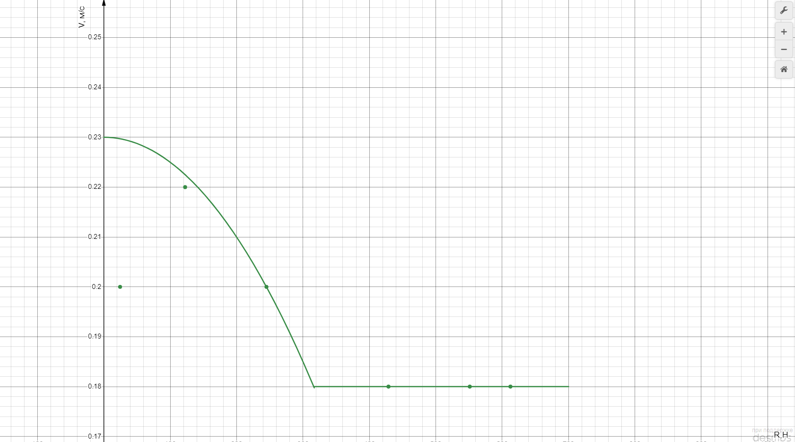

Рис. 7 Зависимость усилия на штоке от скорости

Определим жесткость нагрузочной характеристики гидропривода для двух типов схем. Общая формула:

Определим жесткость для схемы испытаний нерегулируемого гидропривода с гидроцилиндром, подключенным по обычной схеме:

Определим жесткость для схемы испытаний гидропривода с гидроцилиндром, подключенным по дифференциальной схеме:

Рассчитаем экспериментальные значения наибольших скоростей прямого и обратного ходов штока гидроцилидра для двух схем. Общая формула:

Для первой схемы подключения:

Для второй схемы подключения:

Примечание: время обратного хода штока ГЦ для второй схемы подключения было снято не при наибольшей скорости. Поэтому сравнить теоретическое и экспериментальное значение скорости при минимальной нагрузке не выйдет.

Рассчитаем теоретические значения скоростей прямого и обратного ходов штока гидроцилиндра для двух схем.

Для первой схемы подключения:

Примем , л/мин.

Для второй схемы подключения:

Прямой ход ГЦ:

Формула для нахождения скорости обратного хода ГЦ, подключенного по дифференциальной схеме соответствует формуле для нахождения скорости ГЦ, подключенного по обычной схеме.

|  |  |  |  |
| --- | --- | --- | --- |
| Тип подключения | тип движения ГЦ | Экспериментальное значение | Теоретическое значение |
| Прямое подключение ГЦ | Прямой ход | 0.204 | 0.199 |
| Обратный ход | 0.294 | 0.325 |
| Дифференциальное подключение ГЦ | Прямой ход | 0.444 | 0.510 |
| Обратный ход | 0.30 | 0.33 |

Таблица 4. Сравнение экспериментальных и теоретических значений скорости движения ГЦ.

Выводы:

Были проведены испытания подачи насоса в зависимости от давления в напорной линии. Подача насоса остаётся постоянной в основном диапазоне давлений, и начинает снижаться при приближении к давлению настройки предохранительного клапана насоса

Были проведены испытания обычной схемы подключения гидроцилиндра. Такая схема позволяет обеспечить большее усилие выдвижения штока.

Были проведены испытания дифференциальной схемы подключения гидроцилиндра. Такая схема позволяет обеспечить большую скорость движения штока.